THÔNG TIN TRỌNG TÀI VIÊN
NGUYỄN THỊ CÚC |  | 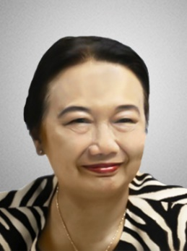
 | Năm sinh: 1951
 | Nghề nghiệp: Chủ tịch Hội Tư vấn thuế
 | Email: ntcuctct@yahoo.com - ntcuc@gdt.gov.vn
 | Lĩnh vực hoạt động: Thuế
 | Ngôn ngữ: Tiếng Anh, Tiếng Nga

Học vấn
1973 | Cử nhân Tài chính kế toán, Đại học tài chính kế toán
1999 | Bằng Quản lý hành chính Nhà nước cao cấp, Học viện hành chính Quốc gia
2001 | Bằng Lý luận chính trị cao cấp, Học viện chính trị quốc gia Hồ Chí Minh
Kinh nghiệm
1974 – 1982 | Cán bộ, Cục thu quốc doanh Bộ tài chính
1982 – 1985 | Phó phòng, Phòng quản lý Thuế Cục Thu QD Bộ tài chính
1985 – 1994 | Trưởng phòng, Phòng quản lý Thuế Tổng cục thuế Bộ tài chính
1995 – 2007 | Phó Tổng cục trưởng, Tổng cục thuế
2008 | Trợ giúp trong việc hoàn thiện thuế thu nhập cá nhân cũng như chính sách thuế, Bộ Tài chính và Tổng cục thuế
2009 – nay | Chủ tịch, Hội tư vấn thuế
 | Thành viên, Tổ cố vấn Bộ trưởng Bộ tài chính
Chức vụ
2012 – nay | Trọng tài viên, Trung Tâm Trọng Tài Quốc tế Việt Nam bên cạnh Phòng Thương mại và Công nghiệp Việt Nam (VIAC)
Bằng cấp/chứng chỉ
1973 | Cử nhân Tài chính kế toán, Đại học tài chính kế toán
1999 | Bằng Quản lý hành chính Nhà nước cao cấp, Học viện hành chính Quốc gia
2001 | Bằng Lý luận chính trị cao cấp, Học viện chính trị quốc gia Hồ Chí Minh

